Принципы работы
«Детского телефона доверия»:

- ни абонент, ни консультант не обязаны называть себя, сообщать свои личные данные;
- абонент может назваться любым именем или вообще не сообщать его, телефонный номер абонента не фиксируется;
- содержание беседы не записывается и не передается другим людям;
- консультантами работают специалисты, прошедшие профессиональную подготовку.

Телефон доверия для детей,
подростков и их родителей
8-800-2000-122

ПОМНИТЕ:
Безвыходных ситуаций не бывает!
Победа останется за вами!

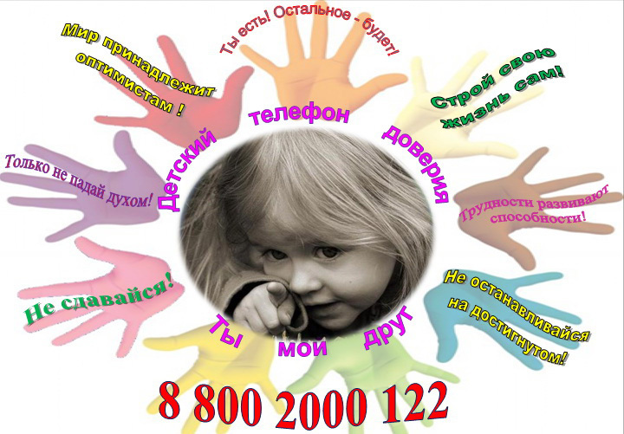

Знай,что теперь не один ты,
Ниточка помощи есть,
Тревоги и грусти моменты
Поможем преодолеть!

Телефон доверия –
что можно доверить?

Дорогие ребята,
эта информация для вас!

Многие из вас порой не знают, как поступить в той или иной сложной жизненной ситуации. Не знают, к кому обратиться за помощью, поддержкой. Хорошо, когда в семье есть взаимопонимание и можно поделиться своими переживаниями с родителями, братом или сестрой. Некоторыми переживаниями можно поделиться со своим другом или подругой. Но бывают такие ситуации, когда не хочется откровенничать с друзьями или близкими.
В таких ситуациях каждый может позвонить на телефон доверия и обсудить свои проблемы, посоветоваться. Детский телефон доверия создан для того, чтобы:
- оказывать помощь в разрешении следующих трудностей: конфликты в семье и школе, учебные и личные проблемы, и т. д.;
- содействовать в разрешении внутрисемейных проблем;
- ознакомить людей со способами и средствами преодоления жизненных трудностей;
- развивать их способность понимать свое эмоциональное состояние и управлять им.

Детский телефон доверия дает возможность получить своевременную помощь в трудной ситуации.

Опасаешься, что не поймут?

В жизни бывают ситуации, когда делясь своими проблемами с близкими, человек получает осуждение и упрёки. Психолог-консультант выслушает без осуждения, вместе вы подумаете, как быть дальше. Если понадобится дальнейшая помощь, специалист порекомендует, куда можно обратиться.

Как осмелиться позвонить
на Телефон доверия?

В таких случаях самое главное решиться набрать номер и, услышав голос, поздороваться... Дальше есть несколько вариантов. Можно прямо рассказать о том, что тебя беспокоит, либо от лица друга (подруги) пересказать ситуацию, как будто это произошло с кем-то другим.

По каким вопросам можно
звонить на
«Детский телефон доверия»?

Темы обращений могут быть самыми разными, например:
- очень нравится девочка или мальчик и хочется как-то привлечь ее (его) внимание;
- произошел конфликт с кем-то из старших и в связи с этим возникли страх и тревога;
- в школе проблема с учителями;
- конфликты и непонимание с родителями;
- ссора с другом (подругой);
- не хочется никого видеть и ни с кем общаться;
- друг курит (употребляет алкоголь или наркотики), как помочь ему избавиться от этой зависимости, к кому обратиться за помощью?;
- возникла безвыходная ситуация.

По этим и многим другим волнующим вопросам можно обратиться к специалистам Детского телефона доверия.

«Телефон доверия» - 8-800-100-49-94 круглосуточно и бесплатно со всех телефонов на территории Чувашской Республики.
Помните ! Вы не одиноки!

